УДК 616.37-002-089.87]-089.12-031.7:611.342
doi: 10.33149/vkp.2020.04.04
Дуоденум-сберегающие резекции поджелудочной железы в хирургическом лечении парадуоденального панкреатита
А. Ю. Усенко, В. М. Копчак, И. В. Хомяк, А. И. Хомяк, А. В. Малык
Национальный институт хирургии и трансплантологии им. А. А. Шалимова НАМН Украины, Киев

Ключевые слова: парадуоденальный панкреатит, дуоденум-сберегающие резекции поджелудочной железы, хирургическое лечение, болевой синдром, шкала боли Izbicki

Введение. Несмотря на стремительное развитие хирургической панкреатологии, заболевания поджелудочной железы, в частности осложненные формы хронического панкреатита, остаются малоизученными и сложными для диагностики и лечения. Хронический панкреатит ― это прогрессирующее воспалительное заболевание поджелудочной железы, характеризующееся необратимыми морфологическими изменениями, потерей секреторной паренхимы железы и замещением ее фиброзной тканью, что приводит к утрате эндокринной и экзокринной функции органа [12]. Парадуоденальный (groove) панкреатит (ПДП) ― особая форма хронического панкреатита, характеризующаяся хроническим воспалением, фиброзными изменениями и рубцеванием парадуоденальной зоны (рис. 1) [1, 8, 9, 11]. До сих пор нерешенной остается проблема хирургического лечения ПДП. Хотя большое количество авторов для хирургического лечения ПДП применяют в основном панкреатодуоденэктомию, такая радикальная тактика может быть не оправданной для лечения доброкачественного заболевания [3]. По данным литературы, при хирургическом лечении хронического панкреатита риск возникновения осложнений выше при применении панкреатодуоденэктомии (с сохранением пилоруса и без него), чем при органосохраняющих операциях, имеющих одинаковую эффективность [6, 7]. Целью нашего исследования было изучение ранних и поздних результатов лечения ПДП с использованием дуоденум-сберегающих резекций поджелудочной железы (ДСРПЖ).
Материалы и методы. Был проведен ретроспективный анализ 112 пациентов с ПДП, лечившихся в Национальном институте хирургии и трансплантологии им. А. А. Шалимова в течение 2014−2019 гг. Диагноз «парадуоденальный панкреатит» был установлен на основании патогистологического заключения и/или характерной радиологической картины заболевания (рис. 2, 3) в сочетании с соответствующей клинической симптоматикой и анамнезом заболевания [3, 5, 10]. Разрешение на проведение исследования было получено в этической комиссии.
В исследование было включено 45 пациентов с ПДП, которым были выполнены ДСРПЖ. Использовались такие модификации ДСРПЖ, как операции Фрея, Бегера и операции по бернской методике. Выбор хирургического вмешательства зависел от распространенности воспалительного процесса и анатомических особенностей гепатопанкреатобилиарной области. Все случаи выносились на обсуждение в многодисциплинарной комиссии, в состав которой входили хирурги, радиологи, онкологи и гастроэнтерологи.
Были собраны такие данные, как демографические показатели, клинические симптомы и анамнез заболевания, ранние и поздние послеоперационные осложнения, данные самостоятельной оценки боли пациентами. Основным критерием оценки результатов лечения был контроль болевого синдрома по шкале Izbicki, который оценивался до оперативного вмешательства и во время повторных осмотров пациентов. Дополнительными критериями оценки результатов лечения были частота ранних и поздних послеоперационных осложнений (Clavien ― Dindo >2), продолжительность пребывания в стационаре, 90-дневная смертность [4].
Все пациенты после выписки из стационара наблюдались во время периодических повторных осмотров с медианой продолжительности наблюдения 33 месяца (диапазон 8−54 месяца). Пациентам предлагалось заполнить анкеты для оценки болевого синдрома по шкале Izbicki [2]. Шкала Izbicki, разработанная для пациентов с хроническим панкреатитом, дает возможность оценить частоту приступов боли, степень выраженности боли с помощью визуально-аналоговой шкалы, время нетрудоспособности, связанное с болью, а также учесть анальгетики, которые пациент принимает для облегчения боли (табл. 1). После определения вышеуказанных показателей рассчитывается общее значение шкалы боли, которое соответствует среднему арифметическому четырех показателей.

Таблица 1
Шкала боли Izbicki
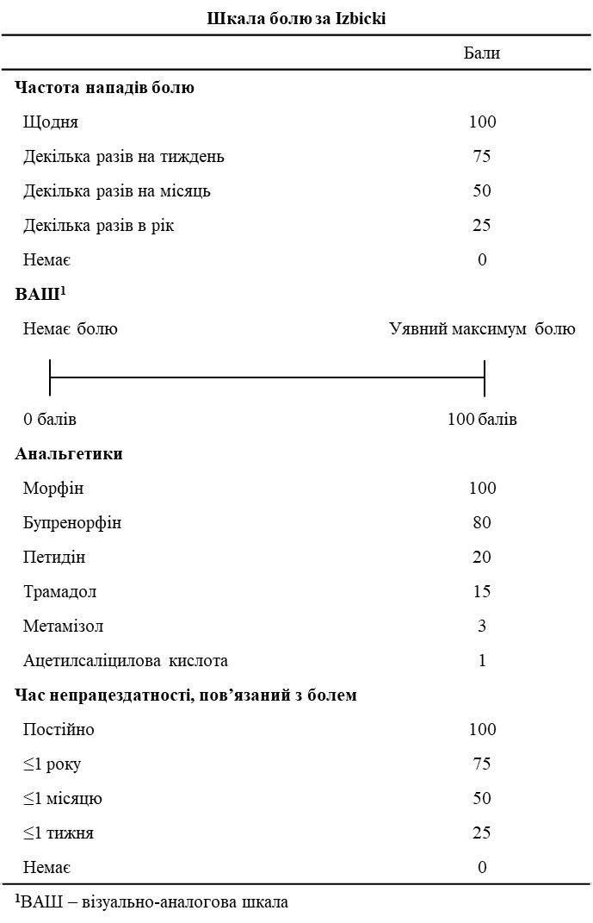
Шкала боли Izbicki Баллы
Частота приступов боли Ежедневно Несколько раз в неделю Несколько раз в месяц….. Несколько раз в год Нет
ВАШ Нет боли Вообразимый максимум боли 0 баллов 100 баллов
Анальгетики Морфин Бупренорфин Петидин Трамадол Метамизол Ацетилсалициловая кислота
Время нетрудоспособности, связанное с болью Постоянно ≤1 года ≤1 месяца ≤1 недели Нет
ВАШ ― визуально-аналоговая шкала

Полученные показатели статистически обрабатывались с помощью программы SPSS 11.0 (SPSS Inc., Chicago, IL). Показатели боли сравнивались с использованием теста Вилкоксона.
Результаты. Среди пациентов, включенных в исследование, было 42 мужчины (93,3%) и 3 женщины (6,7%). Средний возраст исследуемых пациентов составил 45,7±2,9 (95% доверительный интервал, диапазон 27−59). Из пациентов, принявших участие в исследовании, 41 злоупотреблял алкоголем (95,5%) и 33 были активными курильщиками (73,3%).
Предоперационное значение шкалы боли Izbicki составило 52,6 балла. После хирургического лечения удалось значительно снизить показатели субъективной оценки выраженности боли с 76 до 17,6 балла, частоты приступов боли ― с 80 до 24,4 балла. Подробная характеристика результатов оценки боли приведена в таблице 2. Соответственно послеоперационные общие значения шкалы боли были значительно ниже, показатель составил 11,7 балла.

Таблица 2
Результаты оценки боли по шкале Izbicki до и после хирургического лечения
 | ДСРПЖ
Критерий | До операции | После операции
Боль по ВАШ¹ | 76 | 17,6
Частота приступов боли | 80 | 24,4
Анальгетики | 15,6 | 1,6
Нетрудоспособность | 38,7 | 3,3
Общее значение шкалы боли | 52,6 | 11,7
Для оценки статистической достоверности использовался тест Вилкоксона. Все результаты статистически достоверны (p<0,05).
¹ВАШ — визуально-аналоговая шкала.

Частота послеоперационных осложнений (Clavien ― Dindo >2) составляла 8,9%. Наиболее частым осложнением были кровотечения из мелких сосудов поджелудочной железы, которые лечились консервативно и с использованием ангиографических вмешательств, открытые хирургические операции не требовались. Средняя продолжительность пребывания в стационаре составила 17,4 дня. Среди исследуемых пациентов не было зарегистрировано смертности. Все полученные результаты являются статистически достоверными (p<0,05).
Выводы. ДСРПЖ являются безопасными и эффективными хирургическими вмешательствами для лечения ПДП. Применение ДСРПЖ для хирургического лечения ПДП позволяет достичь отличных показателей контроля болевого синдрома (52,6 и 11,7 балла до и после оперативного вмешательства по шкале Izbicki соответственно) при низкой частоте послеоперационных осложнений (8,9%) и смертности (0% в исследуемой группе пациентов).

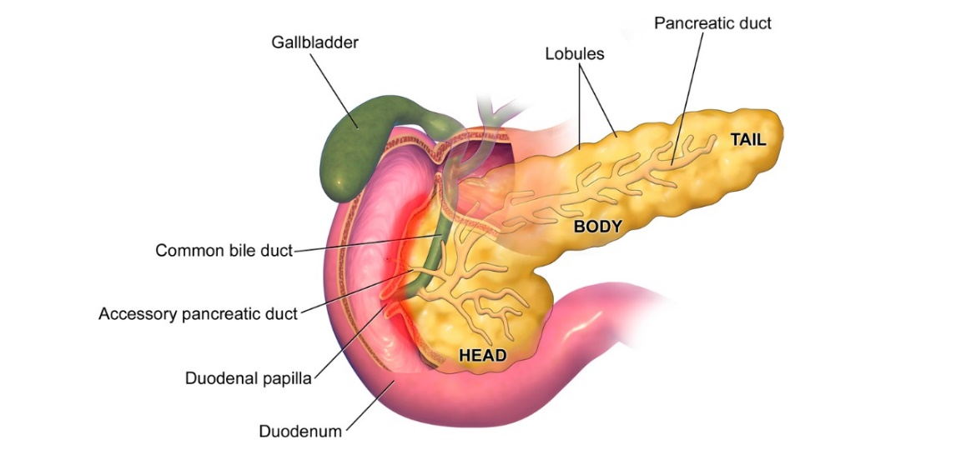

Рис. 1. Схематическое изображение поражения панкреатодуоденальной области при ПДП.
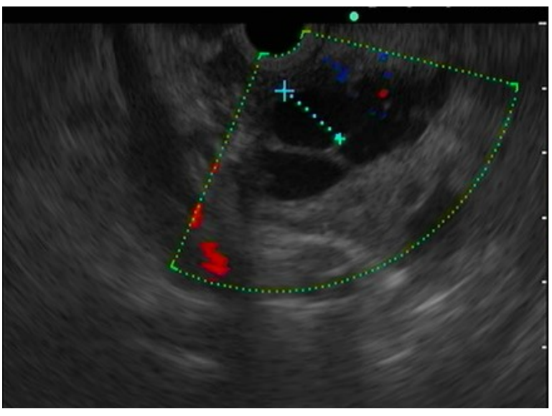

Рис. 2. Эндоскопическая ультрасонография. Кисты в стенке двенадцатиперстной кишки.
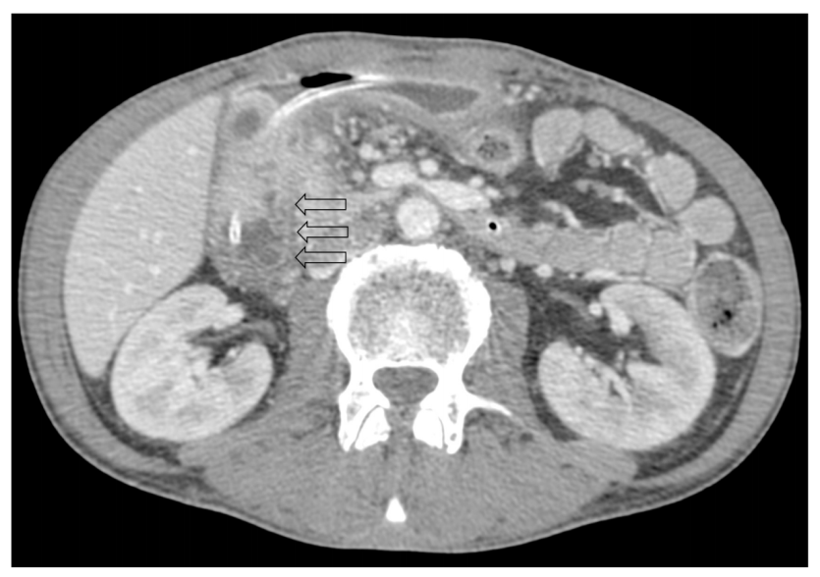

Рис. 3. Компьютерная томография. Воспалительные изменения мягких тканей в парадуоденальной области.

Литература:
- Adsay N.V., Zamboni G. Paraduodenal pancreatitis: A clinico-pathologically distinct entity unifying “cystic dystrophy of heterotopic pancreas,” “para-duodenal wall cyst,” and “groove pancreatitis.” Semin. Diagn. Pathol. 2004. Vol. 21, No 4. P. 247–254.
- Bloechle C., Izbicki J.R., Knoefel W. T., Kuechler T., Broelsch C. E. Quality of life in chronic pancreatitis, results after duodenum-preserving resection of the head of the pancreas. Pancreas. 1995. Vol. 11, No 1. P. 77–85.
- De Pretis N., Capuano F., Amodio A., Pellicciari M., Casetti L., Manfredi R. et al. Clinical and morphological features of paraduodenal pancreatitis: an italian experience with 120 patients. Pancreas. 2017. Vol. 46, No 4. P. 489–495.
- Dindo D., Demartines N., Clavien P. A. Classification of surgical complications: A new proposal with evaluation in a cohort of 6336 patients and results of a survey. Annals of Surgery. 2004. Vol. 240. P. 205–213.
- Itoh S., Yamakawa K., Shimamoto K., Endo T., Ishigaki T. CT findings in groove pancreatitis: Correlation with histopathological findings. J. Comput. Assist. Tomogr. 1994. Vol. 18, No 6. P. 911–915.
- Keck T., Adam U., Makowiec F., Riediger H., Wellner U., Tittelbach-Helmrich D. et al. Short- and long-term results of duodenum preservation versus resection for the management of chronic pancreatitis: a prospective, randomized study. Surgery. 2012. Vol. 152, No 3, Suppl. 1. P. S95–102.
- Kempeneers M.A., Issa Y., Ali U. A., Baron R. D., Besselink M. G., Büchler M. et al. International consensus guidelines for surgery and the timing of intervention in chronic pancreatitis. Pancreatology. 2020. Vol. 20, No 2. P. 149–157.
- Muraki T., Kim G.E., Reid M. D., Mittal P., Bedolla G., Memis B. et al. Paraduodenal pancreatitis: imaging and pathologic correlation of 47 cases elucidates distinct subtypes and the factors involved in its etiopathogenesis. Am. J. Surg. Pathol. 2017. Vol. 41, No 10. P. 1347–1363.
- Potet F., Duclert N. Cystic dystrophy on aberrant pancreas of the duodenal wall. Arch. Fr. Mal. App. Dig. 1970. Vol. 59, No 4. P. 223–238.
- Raman S.P., Salaria S.N., Hruban R. H., Fishman E. K. Groove pancreatitis: spectrum of imaging findings and radiology-pathology correlation. Am. J. Roentgenol. 2013. Vol. 201, No 1. P. W29–39.
- Usenko O.Y., Kopchak V.M., Khomiak I. V., Khomiak A. I., Malik A. V. Results of surgical treatment of paraduodenal (groove) pancreatitis. Klin. Khir. 2019. Vol. 85, No 11. P. 5–8.
- Whitcomb D.C., Frulloni L., Garg P., Greer J. B., Schneider A., Yadav D. et al. Chronic pancreatitis: An international draft consensus proposal for a new mechanistic definition. Pancreatology. 2016. Vol. 16, No 2. P. 218–224.

УДК 616.37-002-089.87]-089.12-031.7:611.342
Дуоденум-сберегающие резекции поджелудочной железы в хирургическом лечении парадуоденального панкреатита
А. Ю. Усенко, В. М. Копчак, И. В. Хомяк, А. И. Хомяк, А. В. Малык
Национальный институт хирургии и трансплантологии им. А. А. Шалимова НАМН Украины, Киев

Ключевые слова: парадуоденальный панкреатит, дуоденум-сберегающие резекции поджелудочной железы, хирургическое лечение, болевой синдром, шкала боли Izbicki
Введение. К настоящему времени остается не решенной проблема хирургического лечения парадуоденального панкреатита (ПДП). Большое количество авторов для хирургического лечения ПДП применяют в основном панкреатодуоденэктомию, хотя такая радикальная тактика может быть не оправданной для лечения доброкачественного заболевания. Целью нашего исследования было изучение ранних и поздних результатов лечения ПДП с использованием дуоденум-сберегающих резекций поджелудочной железы (ДСРПЖ).
Материалы и методы. Был проведен ретроспективный анализ 112 пациентов с парадуоденальным панкреатитом, лечившихся в Национальном институте хирургии и трансплантологии им. А. А. Шалимова в 2014–2019 гг., из которых в исследование было включено 45 пациентов, которым были выполнены ДСРПЖ. Использовались такие модификации ДСРПЖ, как операции Фрея, Бегера и операции по бернской методике. Основным критерием оценки результатов лечения был контроль болевого синдрома по шкале Izbicki, который оценивался до оперативного вмешательства и на повторных осмотрах пациентов. Дополнительными критериями оценки результатов лечения были частота ранних и поздних послеоперационных осложнений (Clavien — Dindo >2), продолжительность пребывания в стационаре, 90-дневная смертность. Все пациенты после выписки из стационара наблюдались на периодических повторных осмотрах для оценки контроля болевого синдрома по шкале Izbicki с медианой продолжительности наблюдения 33 месяца (диапазон 8–54 месяца).
Результаты. Среди пациентов, включенных в исследование, было 42 мужчины (93,3%) и 3 женщины (6,7%). Предоперационное значение шкалы боли Izbicki составило 52,6 балла. После хирургического лечения удалось значительно снизить показатель субъективной оценки выраженности боли, который соответствовал 11,7 балла. Частота послеоперационных осложнений (Clavien — Dindo >2) составила 8,9%. Средняя продолжительность пребывания в стационаре составила 17,4 дня. Среди исследуемых пациентов не было зарегистрировано смертности. Все полученные результаты являются статистически достоверными (p<0,05).
Выводы. Применение ДСРПЖ для хирургического лечения ПДП позволяет достичь отличных показателей контроля болевого синдрома (52,6 и 11,7 балла до и после оперативного вмешательства по шкале Izbicki соответственно) при низкой частоте послеоперационных осложнений (8,9%) и смертности (0% в исследуемой группе пациентов).

Дуоденум-зберігаючі резекції підшлункової залози в хірургічному лікуванні парадуоденального панкреатиту
О. Ю. Усенко, В. М. Копчак, І. В. Хомяк, А. І. Хомяк, А. В. Малик
Національний інститут хірургії та трансплантології імені О. О. Шалімова НАМН України, Київ

Ключові слова: парадуоденальний панкреатит, дуоденум-зберігаючі резекції підшлункової залози, хірургічне лікування, больовий синдром, шкала болю Izbicki
Вступ. На сьогодні досі не вирішеною залишається проблема хірургічного лікування парадуоденального панкреатиту (ПДП). Велика кількість авторів для хірургічного лікування ПДП застосовують здебільшого панкреатодуоденектомію, хоча така радикальна тактика може бути не виправданою для лікування доброякісного захворювання. Метою нашого дослідження було вивчення ранніх та пізніх результатів лікування ПДП з використанням дуоденум-зберігаючих резекцій підшлункової залози (ДЗРПЗ).
Матеріали та методи. Було проведено ретроспективний аналіз 112 пацієнтів з парадуоденальним панкреатитом, які лікувалися у Національному інституті хірургії та трансплантології ім. О. О. Шалімова протягом 2014–2019 рр., з яких до дослідження було включено 45 пацієнтів, яким були виконані ДЗРПЗ. Використовувались такі модифцікації ДЗРПЗ, як операції Фрея, Бегера та операції за бернською методикою. Основним критерієм оцінки результатів лікування був контроль больового синдрому за шкалою Izbicki, що оцінювався до оперативного втручання та на повторних оглядах пацієнтів. Додатковими критеріями оцінки результатів лікування були частота ранніх та пізніх післяопераційних ускладнень (Clavien — Dindo >2), тривалість перебування у стаціонарі, 90-денна смертність. Усі пацієнти після виписки зі стаціонару спостерігалися на періодичних повторних оглядах для оцінки контролю больового синдрому за шкалою Izbicki з медіаною тривалості спостереження 33 місяці (діапазон 8–54 місяці).
Результати. Серед пацієнтів, включених до дослідження, було 42 чоловіки (93,3%) та 3 жінки (6,7%). Передопераційне значення шкали болю Izbicki становило 52,6 бала. Після хірургічного лікування вдалося значно знизити показники суб’єктивної оцінки вираженості болю, що відповідало 11,7 бала. Частота післяопераційних ускладнень (Clavien — Dindo >2) становила 8,9%. Середня тривалість перебування у стаціонарі становила 17,4 дня. Серед досліджуваних пацієнтів не було зареєстровано смертності. Усі отримані результати є статистично достовірними (p<0,05).
Висновки. Застосування ДЗРПЗ для хірургічного лікування ПДП дозволяє досягти відмінних показників контролю больового синдрому (52,6 та 11,7 бала до та після оперативного втручання за шкалою Izbicki відповідно) при низькій частоті післяопераційних ускладнень (8,9%) та смертності (0% у досліджуваній групі пацієнтів).

Duodenum-preserving pancreatic head resections for surgical treatment of paraduodenal pancreatitis
O. Yu. Usenko, V. M. Kopchak, I. V. Khomiak, A. I. Khomiak, A. V. Malik
Shalimov National Institute of Surgery and Transplantology, Kyiv, Ukraine

Key words: paraduodenal pancreatitis, duodenum-preserving pancreatic head resections, surgical treatment, pain syndrome, Izbicki pain score
Introduction. Up to date, no consensus exists on the surgical treatment of paraduodenal pancreatitis (PDP). Most authors prefer to perform pancreaticoduodenectomy when surgical treatment is indicated. However, such an aggressive approach may not always be justified for the treatment of benign disease. The aim of our study was to investigate the results of duodenum-preserving pancreatic head resections (DPPHR) for the treatment of PDP.
Materials and methods. We performed a retrospective analysis of a database consisting of 112 patients with PDP treated in Shalimov National Institute of Surgery and Transplantology from 2014 to 2019. A total of 45 patients after DPPHR were included to the study. Such modifications of DPPHR as Frey’s, Beger’s and Berne’s procedures were used. The primary study endpoint was pain control assessed according to the Izbicki pain score before surgery and at follow-up visits. Secondary endpoints were defined as complication rate (Clavien — Dindo >2), hospital length of stay and 90-day mortality. All patients were followed-up for the assessment of pain cessation with a median of 33 months (range 8–54 months).
Results. There were 42 males (93.3%) and 3 females (6.7%) in the study group. Preoperative Izbicki pain score result was 52.6 points. Follow-up pain score results were significantly lower at 11.7 points. Postoperative complication rate (Clavien — Dindo >2) was measured at 8.9%. Median hospital length of stay was 17.4 days. No mortality was recorded in the study group. All results were statistically significant (p<0.05).
Conclusion. Application of DPPHR for the surgical treatment of PDP allows to achieve excellent results in terms of pain control (52.6 and 11.7 points on the Izbicki pain score before surgical intervention and at follow-up), while maintaining low complication (8.9%) and mortality (0%) rates.

